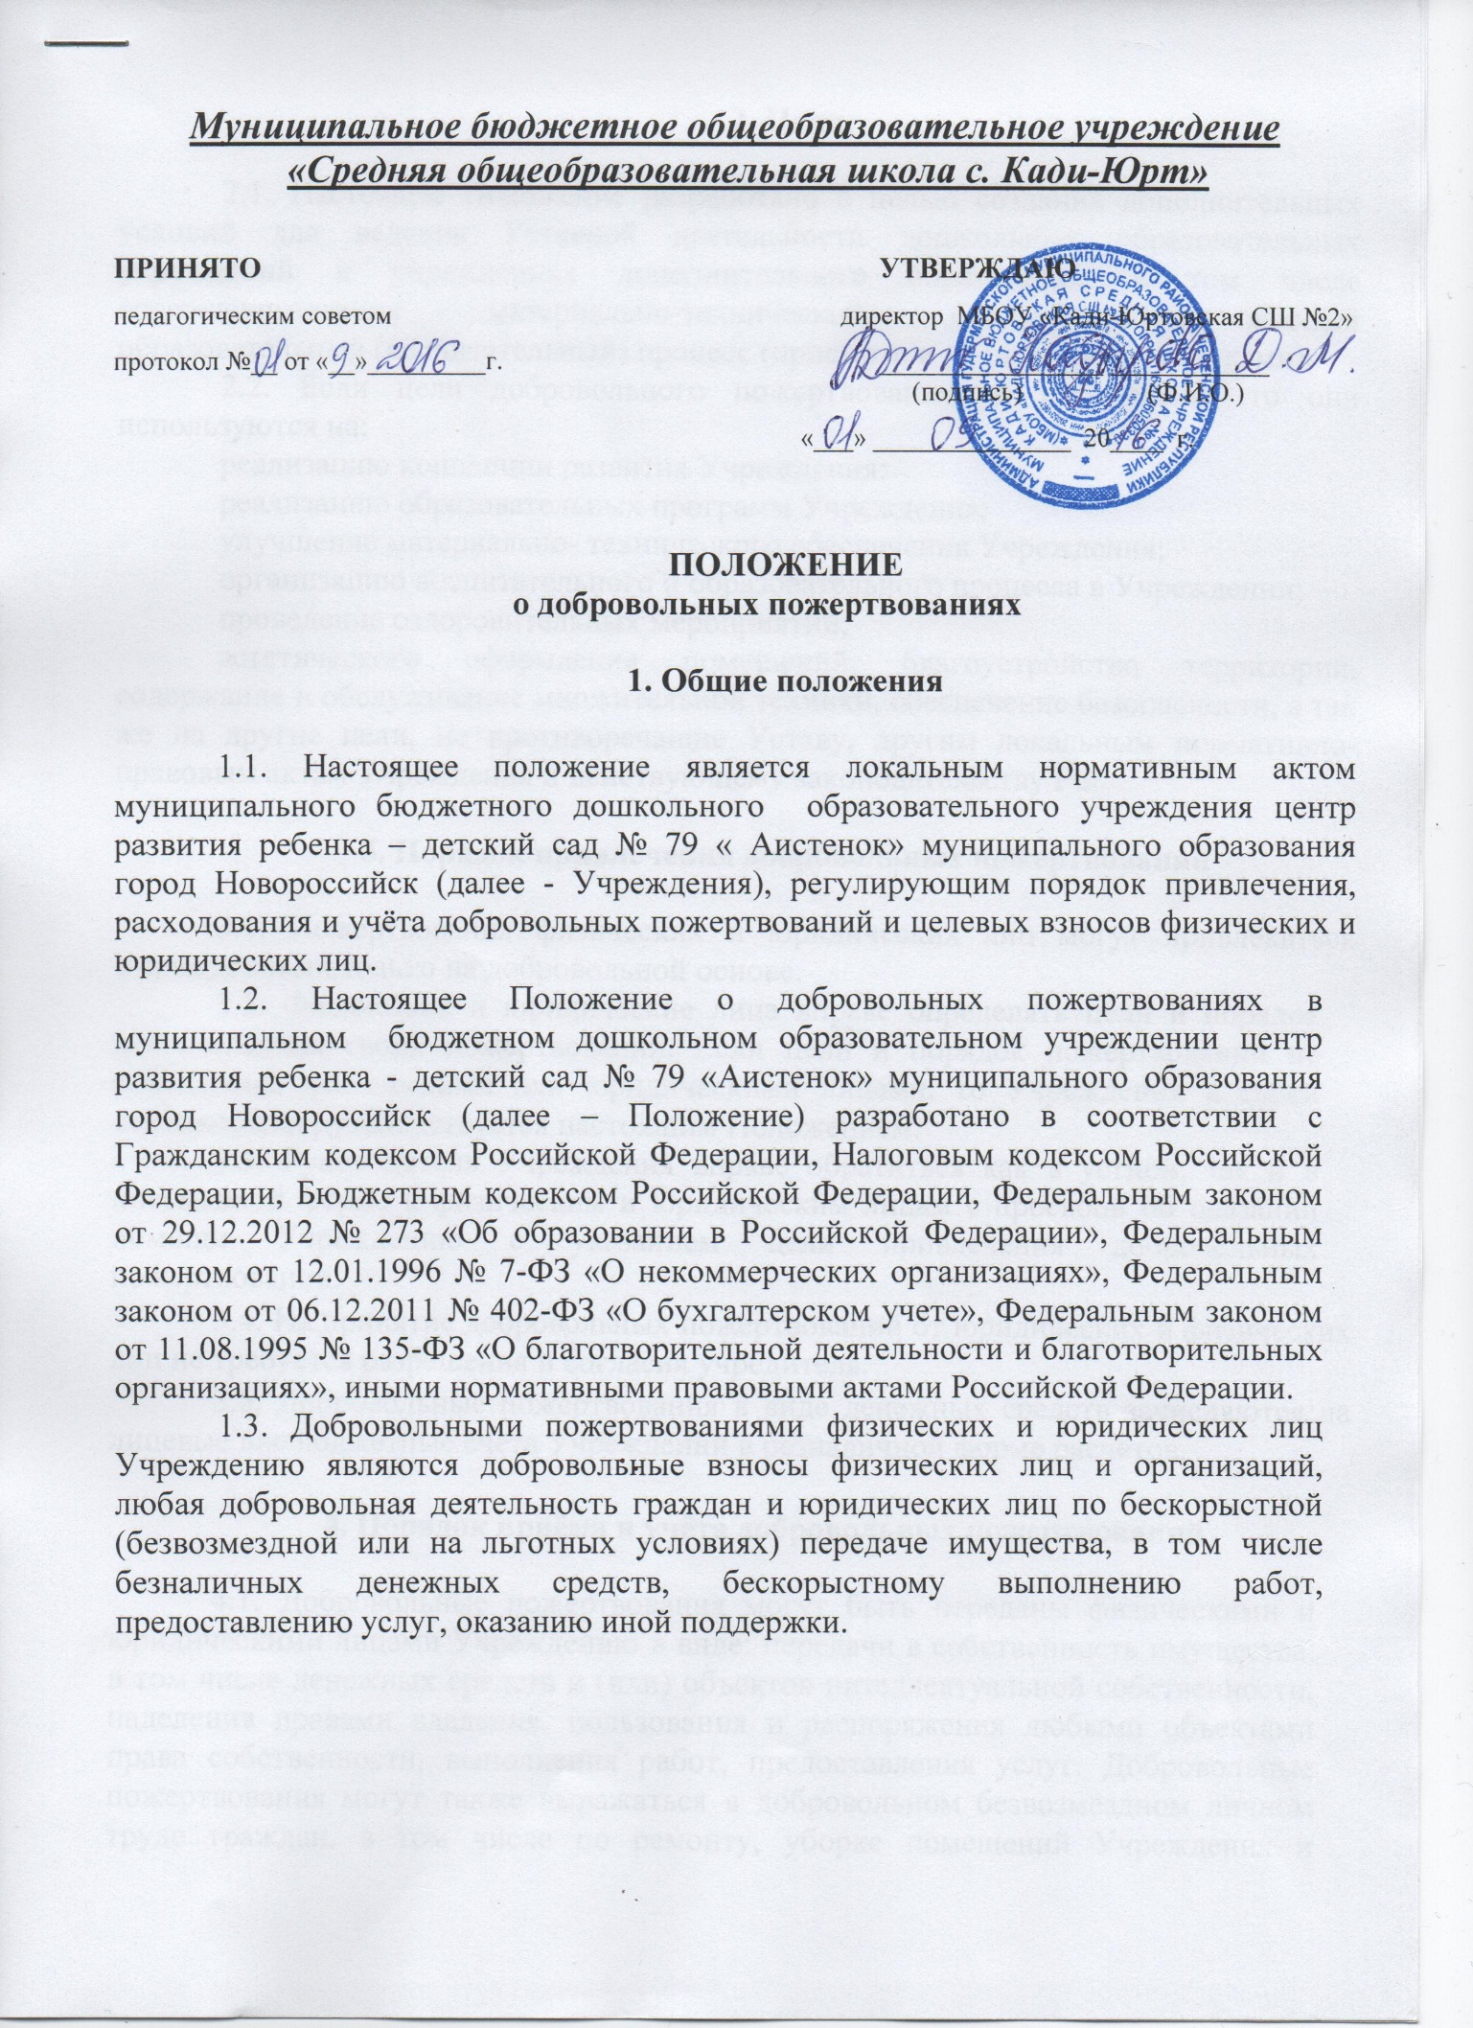
2. Цели.

2.1. Настоящее Положение разработано с целью создания дополнительных условий для ведения Уставной деятельности дошкольных образовательных учреждений и учреждениях дополнительного образования, в том числе совершенствования материально-технической базы, обеспечивающей образовательный (воспитательный) процесс (присмотр и уход за воспитанниками).
2.2. Если цели добровольного пожертвования не определены, то они используются на:
реализацию концепции развития Учреждения:
реализацию образовательных программ Учреждения;
улучшение материально- технического обеспечения Учреждения;
организацию воспитательного и образовательного процесса в Учреждении;
проведение оздоровительных мероприятий;
эстетического оформления помещений, благоустройство территории, содержание и обслуживание множительной техники, обеспечение безопасности, а так же на другие цели, не противоречащие Уставу, другим локальным нормативно-правовым актам Учреждения и действующему законодательству РФ.

3. Порядок привлечения добровольных пожертвований

3.1. Пожертвования физических и юридических лиц могут привлекаться Учреждениями только на добровольной основе.
3.2. Физические и юридические лица вправе определять цели и порядок использования своих пожертвований. Если цели и порядок пожертвований не определены физическими или юридическими лицами, то Учреждения в своей деятельности руководствуется настоящим Положением.
3.3. Руководитель Учреждения вправе обратиться как в устной, так и в письменной форме к физическим и юридическим лицам с просьбой об оказании помощи Учреждению с указанием цели привлечения добровольных пожертвований.
3.4. На принятие добровольных пожертвований от юридических и физических лиц не требуется разрешения и согласия учредителя.
3.5. Добровольные пожертвования в виде денежных средств зачисляются на лицевые внебюджетные счета Учреждений в безналичной форме расчетов.

4. Порядок приёма и учёта добровольных пожертвований

4.1. Добровольные пожертвования могут быть переданы физическими и юридическими лицами Учреждению в виде: передачи в собственность имущества, в том числе денежных средств и (или) объектов интеллектуальной собственности, наделения правами владения, пользования и распоряжения любыми объектами права собственности, выполнения работ, предоставления услуг. Добровольные пожертвования могут также выражаться в добровольном безвозмездном личном труде граждан, в том числе по ремонту, уборке помещений Учреждения и прилегающим к ним территориям, ведении кружков, секций, оформительских и других работ, оказании помощи в проведении мероприятий.
4.2. Передача пожертвования осуществляется физическими лицами на основании договора, согласно Приложению 1 к настоящему Положению.
4.3. Пожертвования в виде имущества передаются на основании договора, согласно Приложению 2 настоящего Положения. Стоимость передаваемого имущества, вещи или имущественных прав определяются сторонами договора.
4.4. Пожертвования в виде работ или услуг оказываются Учреждению на основании договора, согласно Приложению 3 настоящего Положения. Стоимость таких услуг или работ определяются сторонами договора.
4.5. Учёт добровольных пожертвований осуществляется в соответствии с Инструкцией по применению плана счетов бухгалтерского учёта учреждений, утверждённого Приказом Минфина РФ от 23.12.2010г № 183н.
4.6. Учреждение ведет через централизованную бухгалтерию обособленный раздельный бухгалтерский и налоговый учет всех операций добровольных пожертвований, для использования которых установлено определенное назначение.
Все хозяйственные операции оформляются при наличии первичных учетных документов, сформированных в соответствии с требования федерального закона о бухгалтерском учете.
4.7. При безналичном поступлении денежных средств бухгалтер централизованной бухгалтерии, приходует их на основании банковской выписки и прилагаемого платежного документа (квитанция, реестр платежей). Целевые взносы жертвователи вносят на лицевой внебюджетный счет Учреждения через отделения почты, банки Российской Федерации либо выбрать другой способ оплаты, предусмотренный законодательством РФ.
4.8. Налоговый учет в Учреждениях ведется в централизованной бухгалтерии с обязательным предоставлением отчета о целевом использовании имущества (в том числе денежных средств), работ, услуг, полученных в рамках пожертвования, целевых поступлений, в составе налоговой декларации по налогу на прибыль. Сведения налоговой декларации должны соответствовать данным налоговых регистров, утвержденных Учетной политикой МКУ ЦБ УО.
4.9. В платежном документе в графе «назначение платежа пожертвования по договору №… от… в случае указания иных назначений в платежном документе сумма пожертвования облагается налогом в соответствии с налоговым законодательством.

5. Заключительные положения

5.1. Наличие в Учреждении внебюджетных средств для выполнения своих функций не влечет за собой снижения нормативов и (или) абсолютных размеров его финансирования за счет средств учредителя.
5.2. Запрещается сбор добровольных пожертвований в виде наличных денежных средств работниками Учреждения.
5.3. В настоящее Положение по мере необходимости, выхода указаний, рекомендаций вышестоящих органов могут вноситься изменения и дополнения, которые утверждаются в соответствии с Уставом Учреждения.
5.4. Руководитель Учреждения несет персональную ответственность за соблюдение порядка привлечения дополнительной поддержки, в том числе за привлечением и использованием добровольных пожертвований в соответствии с настоящим Положением и действующим законодательством.

